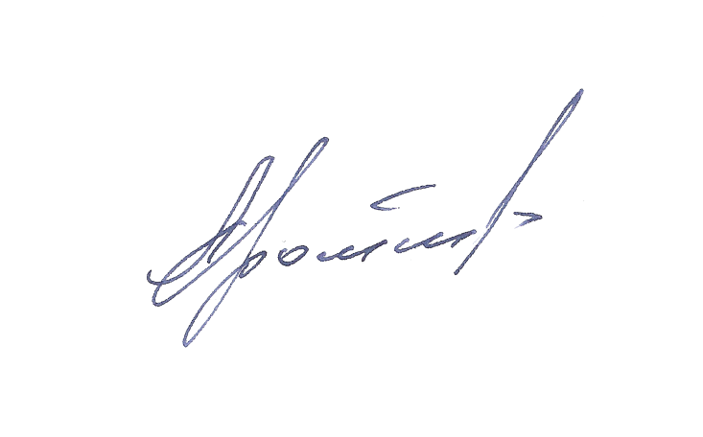
«УТВЕРЖДАЮ»
Председатель Правления
Ассоциации «Народные художественные
промыслы России»

________________________ Г.А. Дрожжин
« 30» сентября 2020 г.

Положение о Конкурсной программе
XXIX Выставки-ярмарки народных художественных промыслов
«ЛАДЬЯ. Сезон 2020-2021»

Ассоциация «Народные художественные промыслы России» при поддержке Министерства культуры Российской Федерации, Российского фонда культуры, Торгово-Промышленной палаты Российской Федерации с 3 по 7 марта 2021 года проводит выставку-ярмарку народных художественных промыслов «ЛАДЬЯ. Сезон 2020-2021». В рамках указанной выставки пройдет подведение итогов Всероссийского смотра-конкурса на соискание премий по номинациям:
  - «Дорогая моя Столица»,
- «Охота. Традиции и современность»,
- «Российским медикам с признательностью»,
  - «Зимняя сказка»,
  - «За лучшую художественную экспозицию промысла»,
  - «За лучшее оформление региональной художественной экспозиции».

Цели конкурса – выявление и поддержка мастеров и художников народных художественных промыслов, преподавателей и учащихся художественных учебных заведений, стимулирование и пропаганда их творческой деятельности, направленной на сохранение и развитие традиций народного искусства регионов России.
Изделия победителей смотра будут рекомендованы для внедрения в массовое производство с учетом спроса торговых организаций.

Для организаций промыслов и учебных заведений – победителей смотра-конкурса в номинациях «Дорогая моя Столица», «Охота. Традиции и современность», «Российским медикам с признательностью», «Зимняя сказка» учреждены дипломы лауреатов и денежные премии.

В номинациях «За лучшую художественную экспозицию промысла» и «За лучшее оформление региональной художественной экспозиции» учреждены дипломы.

Условия Конкурса

- В конкурсе принимают участие профессиональные художники и мастера народных промыслов, а также студенты учебных заведений, ведущих подготовку кадров для предприятий народных промыслов.
- Для членов Ассоциации и участников Выставки-ярмарки участие в конкурсе бесплатное.
- На смотр-конкурс принимаются работы, выполненные авторами за последние два года, но не представлявшиеся ранее на другие конкурсы.
- Конкурсные работы должны иметь ярлык с обязательным указанием сведений об авторе: Фамилия, Имя, Отчество – полностью, год рождения, место работы или учебы, занимаемая должность, наименование конкурсных работ (название, материал и техника исполнения, год создания, розничная цена изделия).
- Конкурсные работы на выставке-ярмарке «ЛАДЬЯ. Сезон 2020-2021» будут выставлены на стендах самих участников.
- Прием заявок на конкурс будет проводиться не позднее 20 февраля 2021 года, а также фотографий изделий, для предварительного отбора, по электронной почте.
- Оценку конкурсных работ проводит Экспертный совет, в состав которого входят ведущие специалисты в области декоративно-прикладного и народного искусства, и Ассоциация «Народные художественные промыслы России».
- Решение Экспертного Совета является окончательным. В случае возникновения претензий к работам-победителям, всю ответственность за авторскую принадлежность несёт заявитель, он же вступает в арбитражные споры и судебные разбирательства.
- Награждение победителей смотра-конкурса состоится на торжественном закрытии XXIX выставки-ярмарки народных художественных промыслов России «ЛАДЬЯ. Сезон 2020-2021» 7 марта 2021 года.
- Результаты конкурса публикуются в средствах массовой информации и размещаются на официальном сайте Ассоциации «Народные художественные промыслы России».
- Оргкомитет оставляет за собой право использовать любые конкурсные работы для рекламы XXIX выставки-ярмарки народных художественных промыслов России «ЛАДЬЯ. Сезон 2020-2021», безвозмездно их экспонировать и публиковать.
- Заявка на участие (Приложение 1) может быть скопирована на сайте Ассоциации «Народные художественные промыслы России» - www.nkhp.ru , или получена по адресу: 117218, г. Москва, г. Москва, ул. Кржижановского, 21/33, Ассоциация «Народные художественные промыслы России», тел. (499)124 25 44, (499)125 67 92, факс (499)124 63 79, E-mail: nkhp-hto@mail.ru, nkhp@mail.ru, yantkova@mail.ru

Оргкомитет Конкурса

Оргкомитет Конкурса осуществляет общее руководство и текущую организационную работу, вырабатывает критерии оценки представленных работ, утверждает членов Экспертного совета конкурса, подводит окончательные итоги, осуществляет рекламную и издательскую деятельность. Оргкомитет может отклонить от участия в конкурсе работу, не отвечающую условиям и критериям Конкурса.

Оргкомитет - Ассоциация «Народные художественные промыслы России»:
117218, г. Москва, ул. Кржижановского, 21/33, Ассоциация «Народные художественные промыслы России», Гуляева Татьяна Алексеевна, Янткова Татьяна Михайловна, Самойлова Лидия Александровна, тел. (499)125 67 92, (499)124 25 44, факс (499)124 63 79, E-mail: nkhp-hto@mail.ru, nkhp@mail.ru, yantkova@mail.ru, www.nkhp.ru

